PRUEBAS CAJA NEGRA
Se espera que el programa solicite el numero de clientes que queramos crear, el nombre y apellidos del cliente, su numero de teléfono y su saldo. Finalmente este debe listar los clientes con sus respectivos y mencionar el numero de clientes existente

PRUEBA 1 – Crear un cliente
Datos introducidos:
Número de clientes: 1
Nombre: Ruben
Apellidos: Ortiz Leon
Teléfono: 12345678
Saldo: 1000

Resultado:

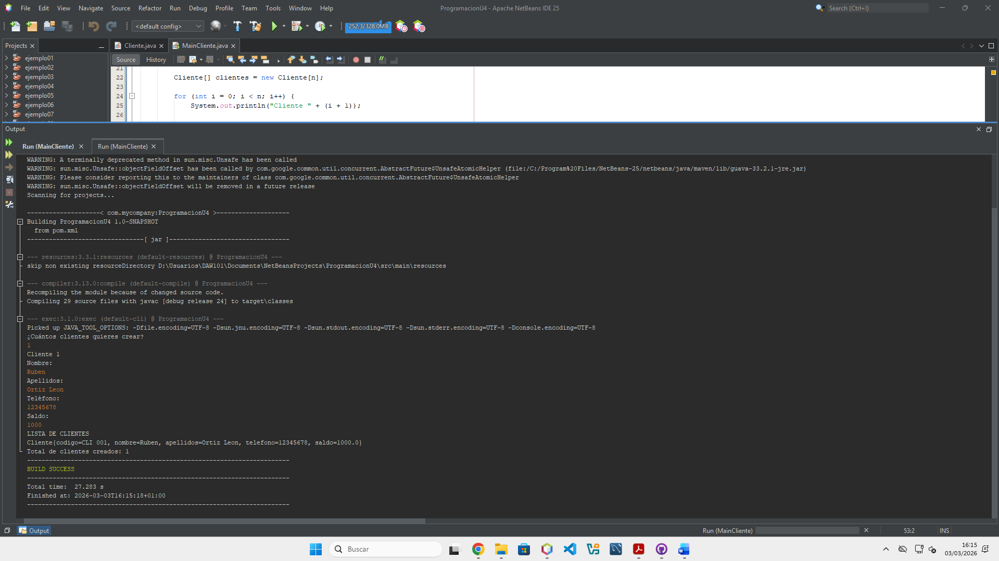

PRUEBA 2 – Crear varios clientes
Datos introducidos:
Número de clientes: 2
Cliente 1:
Nombre: Ruben
Apellidos: Ortiz Leon
Teléfono: 12345678
Saldo: 100.1

Cliente 2:
Nombre: Mario
Apellidos: Zamanillo
Teléfono: 23456789
Saldo 200.5

Resultado:
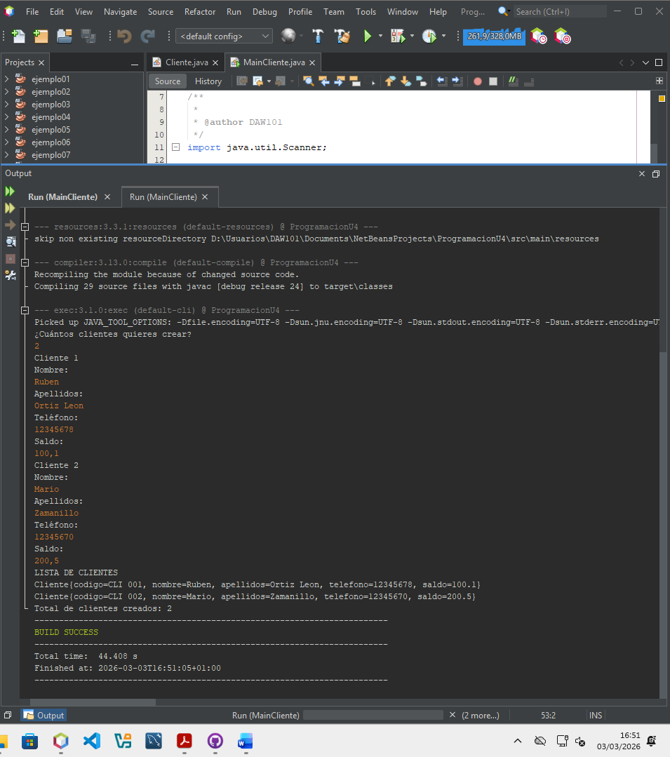

PRUEBA 3 – Crear 0 clientes
Datos introducidos:
Clientes: 0
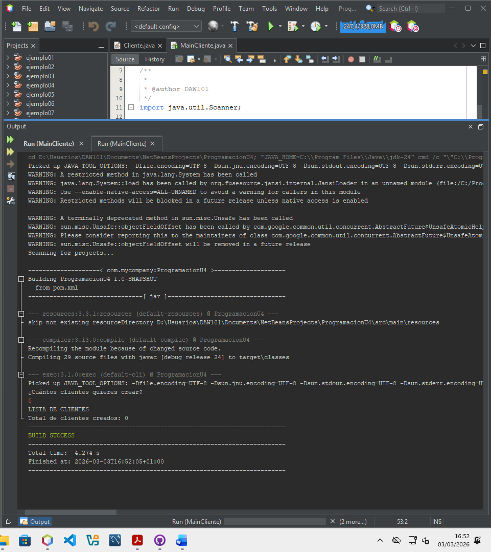
(El programa no colapsa por poner un caso limite)

PRUEBAS CAJA BLANCA

Se han hecho varias pruebas de caja blanca para comprobar el funcionamiento del programa
Se ejecuta de manera correcta el constructor, el incremento de contador, el funcionamiento del bucle en sus diferentes caminos (n=0, n=1, n>1), los métodos getters y setters, y el método toString().

